T.C
GERMENCİK KAYMAKAMLIĞI
MURAT İREM DELGEN ORTAOKULU MÜDÜRLÜĞÜ

2019-2023 STRATEJİK PLANI

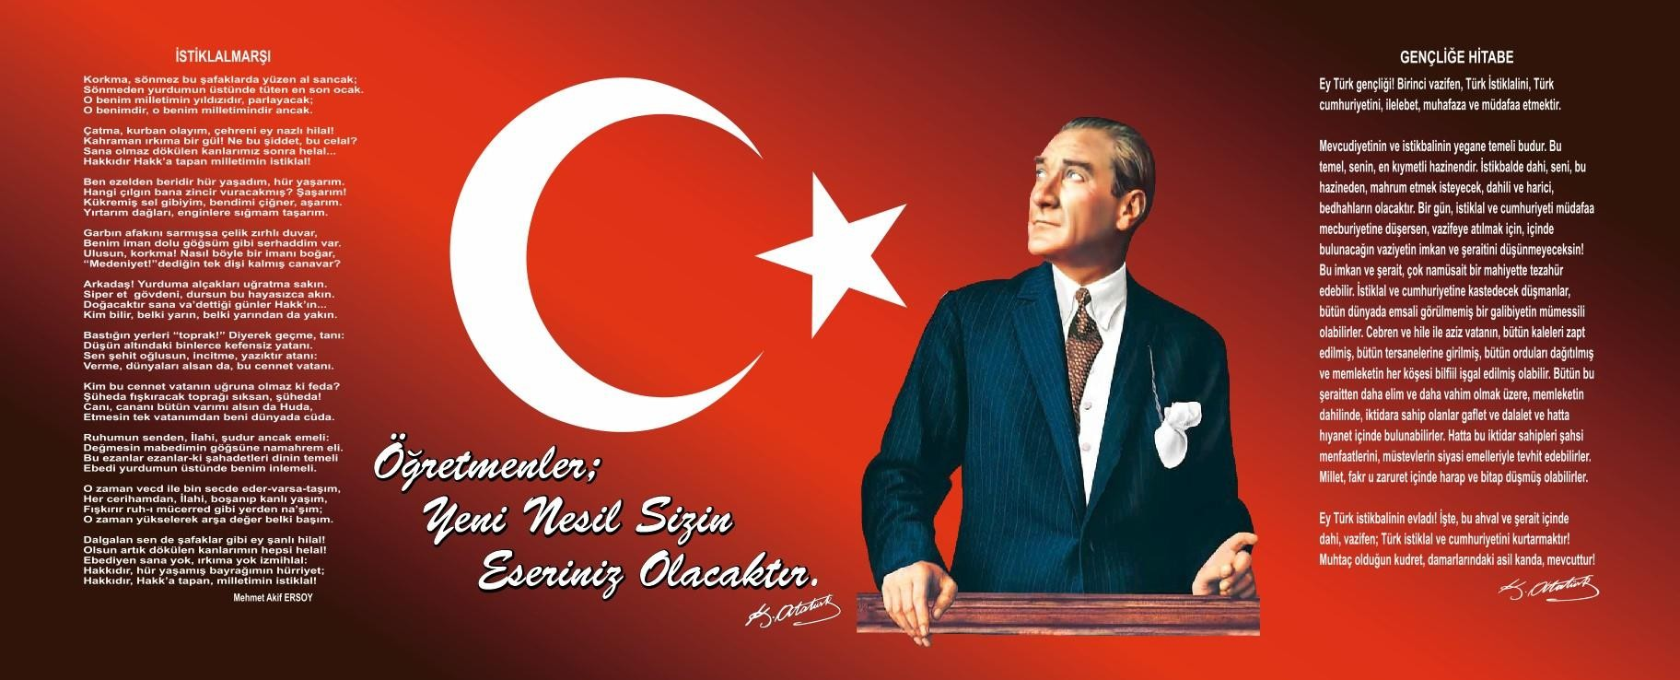

Sunuş
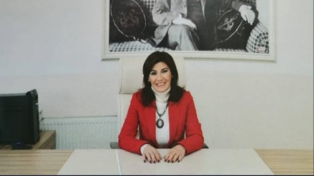
M.E.B. Eğitimde stratejik planlamaya ilişkin usul ve esaslar hakkındaki Milli Eğitim Bakanlığı Strateji Geliştirme Başkanlığının 2013/26 Nolu Genelgesi doğrultusunda okulumuzun geleceğine yön vermesi, eğitim ve öğretimimizde yer alan önceliklerimizin belirlenmesi, kurumsallaştığımız ve kurumsallaşmak zorunda olduğumuzun göstergesi olan 2019-2023 stratejik planlama çalışmalarımızı tamamlamış bulunmaktayız.
Murat İrem Delgen Ortaokulu Müdürlüğü, Türk Milli eğitiminin temel amaçları doğrultusunda Ülkemize nitelikli bireyler yetiştiren, bilimsel yöntemler ve ortak akıl temelinde yürüttüğü ve sonuçlandırdığı çalışmalarla eğitim-öğretime etkinliklerine dinamizm katan bir kurumdur.
Bu süreçte zümrelerin ve diğer çalışanların ilettiği raporlar incelenerek bir durum analizi
yapılmıştır. Ayrıca planlama sürecinde yapılan tüm çalışmalarda paydaşlarımızın beklentileri, ihtiyaçları, anketler ve sözlü talepleri de dikkate alınmış ve olanaklar dâhilinde plana yansıtılmıştır. Bu çerçevede yine okulumuzun değer ve ilkelerine uygun, “biz”i anlatan, paydaşların da görüşlerini içeren özgün misyon ve vizyonumuz belirlenmiştir.Bu süreçte çalışanların bireysel çalışma planlarını da yapmaları uygulamalardaki verimi artıracaktır Stratejik planımızın uygulanmasında atılan ilk adım çalışma ekiplerinin uygulanabilir nitelikte "çalışma planları" hazırlanmasıdır. Bu özellikte hazırlanan planlar stratejik planımızın bir eylem planı olmasını kolaylaştırmış ve okulumuza ayrı bir dinamizm getirmiştir. Okulumuzun akademik ve sosyal alandaki başarıları üzerine inşa edilmiş olan bu plan; aynı zamanda sportif alanda başarılı olmak, temiz ve sağlıklı bir okul olmak, çevreye karşı duyarlı olmak ve diğer okullara örnek olmak gibi misyonları da içermektedir. Vizyonumuz yönünde daha yoğun işbirlikleri oluşturmayı ve paydaşlarımızdan daha çok destek sağlamayı hedefleyen bu plan, okulumuzu daha ileriye götürmek için verdiğimiz ve vereceğimiz çabaların yol haritası olacaktır.Bu planın hazırlanmasında emeği geçen stratejik plan hazırlama ekibine, planı hayata geçirecek olan personeline ve öğrencilerimize, bizlere destek veren okul-aile birliğine ve paydaşlarımıza şükranlarımı sunuyorum.

Ayla KARAKÖSE Okul Müdürü

İçindekiler
İçindekiler
Sunuş 3
İçindekiler 4
BÖLÜM II: DURUM ANALİZİ 6
Okulun Kısa Tanıtımı 6
Okulun Mevcut Durumu: Temel İstatistikler 8
Okul Künyesi 8
Çalışan Bilgileri 9
Okulumuz Bina ve Alanları 10
Sınıf ve Öğrenci Bilgileri 11
Donanım ve Teknolojik Kaynaklarımız 12
GZFT (Güçlü, Zayıf, Fırsat, Tehdit) Analizi 14
İçsel Faktörler 14
Dışsal Faktörler 15
Gelişim ve Sorun Alanlarımız 18
BÖLÜM III: MİSYON, VİZYON VE TEMEL DEĞERLER 19
MİSYONUMUZ 19
VİZYONUMUZ 19
TEMEL DEĞERLERİMİZ 19
BÖLÜM IV: AMAÇ, HEDEF VE EYLEMLER 21
1) Amaç, hedef, gösterge ve eylem kurgusu Gelişim Alanlarına göre yapılacaktır. 21
TEMA I: EĞİTİM VE ÖĞRETİME ERİŞİM 21
Stratejik Amaç 1: Kayıt bölgemizde yer alan öğrencilerin uyum ve devamsızlık sorunlarını gideren etkin bir yönetim yapısı kurulacaktır. 21
TEMA II: EĞİTİM VE ÖĞRETİMDE KALİTENİN ARTIRILMASI 23
Stratejik Amaç 2: Öğrencilerimizin gelişmiş dünyaya uyum sağlayacak şekilde donanımlı bireyler olabilmesi için eğitim ve öğretimde kalite artırılacaktır 23
TEMA III: KURUMSAL KAPASİTE 26
Stratejik Amaç 3: 26
V. BÖLÜM: İZLEME VE DEĞERLENDİRME 32

BÖLÜM I: GİRİŞ ve PLAN HAZIRLIK SÜRECİ
2019-2023 dönemi stratejik plan hazırlanması süreci Üst Kurul ve Stratejik Plan Ekibinin oluşturulması ile başlamıştır. Ekip tarafından oluşturulan çalışma takvimi kapsamında ilk aşamada durum analizi çalışmaları yapılmış ve durum analizi aşamasında paydaşlarımızın plan sürecine aktif katılımını sağlamak üzere paydaş anketi, toplantı ve görüşmeler yapılmıştır.
Durum analizinin ardından geleceğe yönelim bölümüne geçilerek okulumuzun amaç, hedef, gösterge ve eylemleri belirlenmiştir. Çalışmaları yürüten ekip ve kurul bilgileri altta verilmiştir.

STRATEJİK PLAN ÜST KURULU

STRATEJİ GELİŞTİRME KURULU |  | STRATEJİK PLANLAMA EKİBİ
Adı Soyadı | Unvanı | Adı Soyadı | Unvanı
Ayla KARAKÖSE | Okul Müdürü | Zümrüt ŞAHİN | Müdür Yardımcısı
Semih Salih BARAN | Müdür YARDIMCISI | Damla PAK | Öğretmen
Damla PAK | Öğretmen | Gülistan DEMİRAL | Öğretmen
Gizem ERZURUMLU | Öğretmen | Ali GÜN | Öğretmen
Ali GÜN | Öğretmen | Nevin ŞAHİN | Öğretmen
Sevil KILCI | Okul Aile Birliği Kurulu Üyesi | Emine ACAR | Okul Aile Birliği Başkanı

BÖLÜM II: DURUM ANALİZİ

Durum analizi bölümünde okulumuzun mevcut durumu ortaya konularak neredeyiz sorusuna yanıt bulunmaya çalışılmıştır.
Bu kapsamda okulumuzun kısa tanıtımı, okul künyesi ve temel istatistikleri, paydaş analizi ve görüşleri ile okulumuzun Güçlü Zayıf Fırsat ve Tehditlerinin (GZFT) ele alındığı analize yer verilmiştir.

Okulun Kısa Tanıtımı

Okulumuz Murat İrem DELGEN çiftinin bulundukları araziyi milli eğitim bakanlığına bağışlamasıyla yapımına başlanmıştır. Ortaklar bölgesinden olan bu çift kendi bölgelerinin gelişimine katkıda bulunmak istemişlerdir. Okulumuz adını bu yatırımcı aileden almaktadır. Okul 2015 Yılında eğitim öğretime başlamıştır.
Murat İrem Delgen Ortaokulu bölgede çocukların gidebileceği en iyi okullardandır, okul her yıl kendisini daha da geliştirmektedir.Okulumuzda yurt içi ve yurt dışı göçmen öğrenciler ve genç bir öğretmen kadrosu vardır.

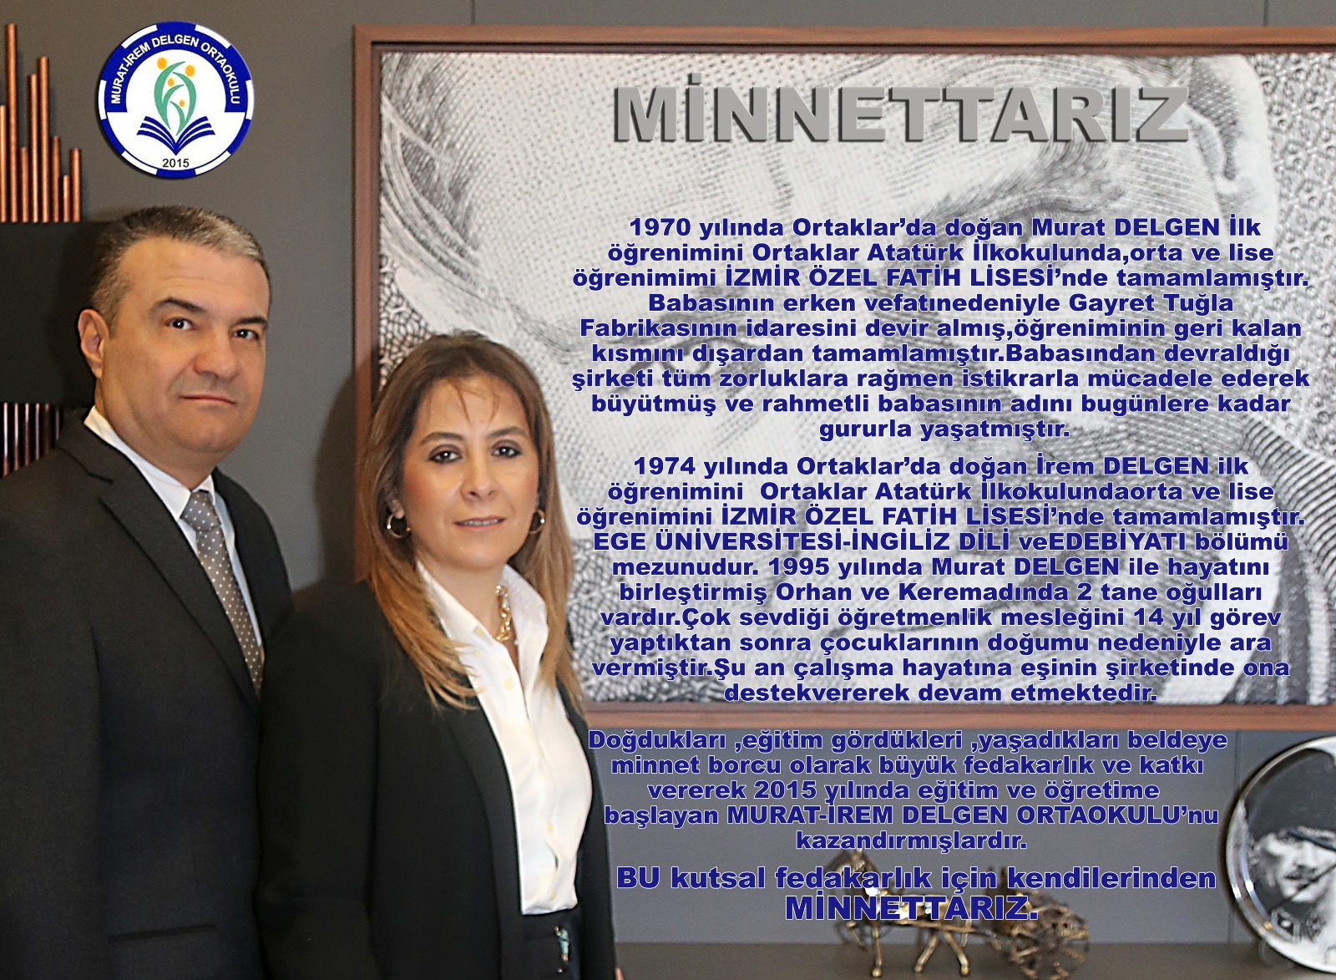

Okulun Mevcut Durumu: Temel İstatistikler

Okul Künyesi
Okulumuzun temel girdilerine ilişkin bilgiler altta yer alan okul künyesine ilişkin tabloda yer almaktadır.

Temel Bilgiler Tablosu- Okul Künyesi
İli: Aydın |  |  | İlçesi: Germencik
Adres: | Ortaklar Mahallesi Havva Şahin Sokak No1/1 GERMENCİK/AYDIN |  | Coğrafi Konum (link) |  | https://goo.gl/maps/k78oDwZ9KsCvnetYA
Telefon Numarası: | 02565771155 |  | Faks Numarası: |  | ………….
e- Posta Adresi: | 760304@meb.k12.tr |  | Web sayfası adresi: |  | https://mido.meb.k12.tr
Kurum Kodu: | 760304 |  | Öğretim Şekli: |  | Tam gün
Okulun Hizmete Giriş Tarihi : 2015 |  |  | Toplam Çalışan Sayısı |  | 55
Öğrenci Sayısı: | Kadın | 334 | Öğretmen Sayısı | Kadın | 37
 | Erkek | 352 |  | Erkek | 14
 | Toplam | 686 |  | Toplam | 51

Çalışan Bilgileri
Okulumuzun çalışanlarına ilişkin bilgiler altta yer alan tabloda belirtilmiştir.
Çalışan Bilgileri Tablosu

Unvan* | Erkek | Kadın | Toplam
Okul Müdürü ve Müdür Yardımcısı | 1 | 2 | 3
Sınıf Öğretmeni | 0 | 0 | 0
Branş Öğretmeni | 14 | 37 | 51
Rehber Öğretmen | 0 | 0 | 0
Yardımcı Personel | 2 | 4 | 6
Güvenlik Personeli | 0 | 0 | 0
Toplam Çalışan Sayıları | 17 | 43 | 60

Okulumuz Bina ve Alanları
Okulumuzun binası ile açık ve kapalı alanlarına ilişkin temel bilgiler altta yer almaktadır.

Okul Yerleşkesine İlişkin Bilgiler

Okul Bölümleri |  | Özel Alanlar | Var | Yok
Okul Kat Sayısı | 4 | Çok Amaçlı Salon | X
Derslik Sayısı | 36 | Çok Amaçlı Saha |  | X
Derslik Alanları (m2) | 40 | Kütüphane | X
Kullanılan Derslik Sayısı | 31 | Fen Laboratuvarı | X
Şube Sayısı | 31 | Bilgisayar Laboratuvarı | X
İdari Odaların Alanı (m2) | 17,5 | İş Atölyesi |  | X
Öğretmenler Odası (m2) | 80 | Beceri Atölyesi |  | X
Okul Oturum Alanı (m2) | 960 | Pansiyon |  | X
Okul Bahçesi (Açık Alan)(m2) | 3000
Okul Kapalı Alan (m2) | 1840
Sanatsal, bilimsel ve sportif amaçlı toplam alan (m2) | 0
Kantin (m2) | 120
Tuvalet Sayısı | 8

Sınıf ve Öğrenci Bilgileri
Okulumuzda yer alan sınıfların öğrenci sayıları alttaki tabloda verilmiştir.

SINIFI | Kız | Erkek | Toplam | SINIFI | Kız | Erkek | Toplam
5/A | 10 | 11 | 21 | 7/A | 12 | 8 | 20
5/B | 10 | 11 | 21 | 7/B | 11 | 5 | 16
5/C | 10 | 10 | 20 | 7/C | 8 | 16 | 24
5/D | 9 | 9 | 18 | 7/D | 10 | 9 | 19
5/E | 10 | 9 | 19 | 7/E | 12 | 9 | 21
5/F | 11 | 8 | 19 | 7/F | 12 | 9 | 21
5/G | 10 | 9 | 19 | 7/G | 10 | 10 | 20
5/H | 9 | 12 | 21 | 7/H | 11 | 9 | 20
6/A | 15 | 8 | 23 | 8/A | 7 | 14 | 21
6/B | 12 | 12 | 24 | 8/B | 13 | 8 | 21
6/C | 11 | 8 | 19 | 8/C | 14 | 16 | 30
6/D | 10 | 11 | 21 | 8/D | 16 | 13 | 29
6/E | 10 | 13 | 23 | 8/E | 14 | 11 | 25
6/F | 10 | 11 | 21 | 8/F | 16 | 12 | 28
6/G | 8 | 14 | 22 | 8/G | 15 | 13 | 28
6/H | 10 | 12 | 22 | 8/H | 15 | 13 | 28

5/HAFİF ZİHİNSEL | 0 | 3 | 3
6/HAFİF OTİSTİK | 0 | 0 | 0
6/HAFİF ZİHİNSEL | 0 | 1 | 1
7/HAFİF OTİSTİK | 0 | 0 | 0
8/HAFİF ZİHİNSEL | 2 | 1 | 3

Donanım ve Teknolojik Kaynaklarımız
Teknolojik kaynaklar başta olmak üzere okulumuzda bulunan çalışır durumdaki donanım malzemesine ilişkin bilgiye alttaki tabloda yer verilmiştir.
Teknolojik Kaynaklar Tablosu

Akıllı Tahta Sayısı | 33 | TV Sayısı | 1

PAYDAŞ ANALİZİ
Kurumumuzun temel paydaşları öğrenci, veli ve öğretmen olmakla birlikte eğitimin dışsal etkisi nedeniyle okul çevresinde etkileşim içinde olunan geniş bir paydaş kitlesi bulunmaktadır. Paydaşlarımızın görüşleri anket, toplantı, dilek ve istek kutuları, elektronik ortamda iletilen önerilerde dâhil olmak üzere çeşitli yöntemlerle sürekli olarak alınmaktadır.
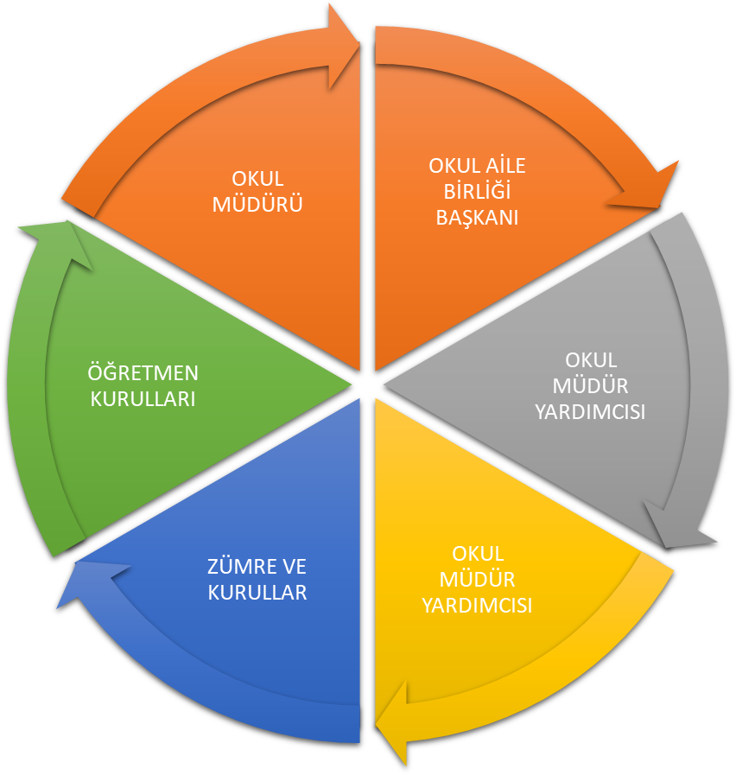

GZFT (Güçlü, Zayıf, Fırsat, Tehdit) Analizi

Okulumuzun temel istatistiklerinde verilen okul künyesi, çalışan bilgileri, bina bilgileri, teknolojik kaynak bilgileri ve gelir gider bilgileri ile paydaş anketleri sonucunda ortaya çıkan sorun ve gelişime açık alanlar iç ve dış faktör olarak değerlendirilerek GZFT tablosunda belirtilmiştir. Dolayısıyla olguyu belirten istatistikler ile algıyı ölçen anketlerden çıkan sonuçlar tek bir analizde ,birleştirilmiştir.
Kurumun güçlü ve zayıf yönleri donanım, malzeme, çalışan, iş yapma becerisi, kurumsal iletişim gibi çok çeşitli alanlarda kendisinden kaynaklı olan güçlülükleri ve zayıflıkları ifade etmektedir ve ayrımda temel olarak okul müdürü/müdürlüğü kapsamından bakılarak iç faktör ve dış faktör ayrımı yapılmıştır.

İçsel Faktörler
Güçlü Yönler

Öğrenciler | Çeşitli spor dallarında üstün yetenek göstermeleri, akademik anlamda çok başarılı öğrencilerimizin varlığı.
Çalışanlar | Genç ve istekli öğretim kadrosunun olması,
Bina ve Yerleşke | Binanın yola yakın ve yeni yapılmış olması
Donanım | Okulumuzda fen , bilişim laboratuarı ve konferans salonunun olması
Bütçe | Kantin kirası, Okul Aile Birliği Desteği
Yönetim Süreçleri | Alınan kararlarda personelin görüşünün alınması
İletişim Süreçleri | Kurum içi iletişim kanallarının açık olması, okul sitesinin ve SMS bilgilendirme sisteminin aktif olarak kullanılması.

Zayıf Yönler

Öğrenciler | Ekonomik zorluklar,ailelerin eğitim seviyesinin düşük olması,Akıllı telefon, tablet gibi teknolojik ürünlerle gereğinden fazla vakit harcamaları, ergenlik döneminin etkisiyle akranlarından kötü tabir edilen hal ve hareketleri, zararlı alışkanlıkları edinmeleri.
Çalışanlar | Verilen görevi benimsememeleri,zamanın verimli kullanılmaması
Veliler | Velilerin okul ile iletişiminin az olması, yapılan toplantılara katılımının azlığı ve çocuklarına gerekli rehberliği tam anlamıyla yapamamaları
Bina ve Yerleşke | Kapalı spor salonun ve yeterince büyük konferans salonunun olmayışı
Donanım | Fen lab. Ve matematik dersi materyallerinin yetersizliği
Bütçe | Genel bütçe haricindeki sabit okul gelirinin sadece kantin kirası olması, aylıksız izne ayrılan temizlik hizmetleri personelinin yerine okul aile birliği bütçesinden eleman çalıştırılma zorunluluğu
İletişim Süreçleri | Okul- veli iletişiminin istenilen düzeyde olmaması

Dışsal Faktörler
Fırsatlar

Politik | 1-18 yaşından küçük herkesin (öğrencilerin) sosyal güvence kapsamına alınması. 2- Bakanlığımızın ücretsiz ders kitabı dağıtımı uygulaması  - Bakanlığımızca, eğitimde öğrenci merkezli ve yapılandırmacı eğitim yaklaşımları ile mesleki eğitimde yeterliğe dayalı modüler eğitim sistemine geçilmesi  - TÜBİTAK Bilim projelerinin teşvik edilmesi.
Ekonomik | Hazineden eğitime ayrılan payın artması, gerektiğinde ilçe milli eğitim müdürlüğünün gerekli yardımı  yapması

Sosyolojik | - Büyük oranda göçmen aile yapısına sahip olunması nedeniyle suç oranının diğer yerleşim alanlarına oranla fazla olması  - Bulunduğumuz beldenin tarihi ve arkeolojik olmasının zenginliği.
Teknolojik | - Bakanlığımızın e-okul internet hizmetlerinin kurumlarımızda etkin kullanımı  - Kitle iletişim araçlarında ve ulaşımda yeni teknolojilerin kullanılması
Mevzuat-Yasal | - Eğitimde fırsat eşitliğine yönelik alınan tedbirlerin her geçen gün daha artırılması hususundaki çabalar  - Uluslararası çocuk haklarına yönelik yasal düzenlemelerin, kuralların geliştirilmesi
Ekolojik | - Dünyada tüm toplumlarda artan çevre bilinci  - Doğal ortamların eğitim ortamlarını(okul) olumsuz etkilemesine karşı(soğuk-sıcak-yağış-ulaşım vb.) teknoloji ve tedbirlerin gelişmesi

Tehditler

Politik | - Bakanlığımız plan ve programları doğrultusunda hareket eden okulumuzda yeni plan ve programlarla ilgili olarak yeterli araç gereç ve materyal bulunmaması nedeni ile istenen başarıya ulaşılamamaktadır.  - Her öğrencinin öğrenme metodu farklı olabileceğinden dolayı tam öğrenme konusunda sıkıntılar yaşanmaktadır.  - Öğrencilerimizin farklı ihtiyaçlarına örneğin bilgisayar,kütüphane vb cevap vermekteyiz  ancak okul mevcudumuzdan dolayı sıkıntı yaşanmaktadır.
Ekonomik | Velilerin birçoğunun özel sektörde çalıştığından ekonomik durumunun değişkenliği
Sosyolojik | Parçalanmış, problemli ve pedagojik anlamda bilinçsiz aileler
Teknolojik | Teknolojinin hızla gelişmesine paralel olarak artan tehditlerle beraber öğrenci ve velilerin bu konuda yeteri kadar bilgi ve donanıma sahip olmaması
Mevzuat-Yasal | İlköğretim Kurumları yönetmeliğinin öğrenci disiplini ile ilgili maddelerinin yetersizliği
Ekolojik | Hava kirliliği açısından kötü durumda olması

Gelişim ve Sorun Alanları

Gelişim ve sorun alanları analizi ile GZFT analizi sonucunda ortaya çıkan sonuçların planın geleceğe yönelim bölümü ile ilişkilendirilmesi ve buradan hareketle hedef, gösterge ve eylemlerin belirlenmesi sağlanmaktadır.
Gelişim ve sorun alanları ayrımında eğitim ve öğretim faaliyetlerine ilişkin üç temel tema olan Eğitime Erişim, Eğitimde Kalite ve kurumsal Kapasite kullanılmıştır. Eğitime erişim, öğrencinin eğitim faaliyetine erişmesi ve tamamlamasına ilişkin süreçleri; Eğitimde kalite, öğrencinin akademik başarısı, sosyal ve bilişsel gelişimi ve istihdamı da dâhil olmak üzere eğitim ve öğretim sürecinin hayata hazırlama evresini; Kurumsal kapasite ise kurumsal yapı, kurum kültürü, donanım, bina gibi eğitim ve öğretim sürecine destek mahiyetinde olan kapasiteyi belirtmektedir.

Eğitime Erişim | Eğitimde Kalite | Kurumsal Kapasite
Okullaşma Oranı | Akademik Başarı | Kurumsal İletişim
Okula Devam/ Devamsızlık | Sosyal, Kültürel ve Fiziksel Gelişim | Kurumsal Yönetim
Okula Uyum, Oryantasyon | Sınıf Tekrarı | Bina ve Yerleşke
Özel Eğitime İhtiyaç Duyan Bireyler | İstihdam Edilebilirlik ve Yönlendirme | Donanım
Yabancı Öğrenciler | Öğretim Yöntemleri | Temizlik, Hijyen
Hayatboyu Öğrenme | Ders araç gereçleri | İş Güvenliği, Okul Güvenliği
 |  | Taşıma ve servis

Gelişim ve Sorun Alanlarımız

1.TEMA: EĞİTİM VE ÖĞRETİME ERİŞİM
1 | Okula gönderilmeyen öğrencilerin okula kazandırılması,
2 | Okula devamsızlık yapmayı alışkanlık haline getiren öğrenci ve velilerdeki sıkıntıların giderilmesi,
3 | Sürekli devamsızlık yapan öğrencilerin okula kazanımlarının sağlanması,
4 | 5.Sınıflarda sene başında yapılan okula uyum (oryantasyon) programının öneminin açıklanmasının sağlanması
5 | Okulun özel eğitime ihtiyaç duyulan öğrencilere uygunluğunun sağlanması

2.TEMA: EĞİTİM VE ÖĞRETİMDE KALİTE
1 | Akademik başarının artırılmasında izlenecek yolun tespitinin yapılması
2 | Meslek liselerinin önünü açacak çalışmalar,
3 | Öğrencilerin sosyal faaliyetlere katılarak bu yönlerinin gelişimini sağlamak,
4 | Kültürel ve fiziksel gelişimdeki önemin açıklanmasının sağlanması
5 | Yönlendirmede mesleki eğitimin önemi açıklamak,
6 | Öğrencilerin başarılarında önemli yer tutan sınav kaygısının yok edilmesinin sağlanması

3.TEMA: KURUMSAL KAPASİTE
1 | Kurumsal iletişimin geliştirilmesini sağlamak
2 | Okul personeli arasında sosyal,kültürel ve fiziksel gelişimin çoğaltılması
3 | Bina ve yerleşke ile ilgili çalışmalarla personel/öğrenci kullanımını kolaylaştırmak
4 | Donanımla ilgili yapılacak çalışmalarla personel/öğrenci faaliyetlerini hızlandırmak
5 | Temizlik ve hijyenin insan sağlığı üzerindeki etkilerinin önemini kazandırmak
6 | İş güvenliği ve okul güvenliği ile ilgili faaliyetlerle personel/öğrenci güvenliğinin sağlanması
7 | Taşıma ve servis denetimlerinin güvenli olmasının önemini anlatmak

BÖLÜM III: MİSYON, VİZYON VE TEMEL DEĞERLER

Okul Müdürlüğümüzün Misyon, vizyon, temel ilke ve değerlerinin oluşturulması kapsamında öğretmenlerimiz, öğrencilerimiz, velilerimiz, çalışanlarımız ve diğer paydaşlarımızdan alınan görüşler, sonucunda stratejik plan hazırlama ekibi tarafından oluşturulan Misyon, Vizyon, Temel Değerler; Okulumuz üst kurulana sunulmuş ve üst kurul tarafından onaylanmıştır.

MİSYONUMUZ

Geçmişten günümüze, doğu ve batı arasında farklı kültürlerin beşiği olmuş gücünü ve amblemini çift başlı kartaldan alan, cumhuriyetin temellerinin atıldığı ilimizde, Türk Milli Eğitimin Genel Amaçları doğrultusunda, Atatürk’ün yaktığı meşalenin ışığında; geçmişinden gelen tarihi misyonun farkında geleceğe emin adımlarla yürüyen, kendi öz benliğini ve kabiliyetlerini bilerek bunları milletin hizmetinde kullanmayı hedefleyen, kültürel ve bireysel farklılıkları benimseyen, insan haklarına saygılı, bilim ve teknolojiden yararlanmasını bilen, katılımcı, paylaşımcı, düşüncelerini rahatlıkla ifade edebilen, bulunduğu ortamda kendini kabul ettiren, sosyal ve sportif faaliyetlere önem veren, demokrasiye aşık; ve üst öğrenime bu donanımla gidebilecek bireyler yetiştirmek.

VİZYONUMUZ

Milli ve manevi değerlerin bilincinde olan, bilimsel gelişmeler ışığında, eğitimin önündeki engelleri aşarak, çağdaş eğitim – öğretim anlayışıyla modern dünya gereksinimlerini benimseyerek öğrenmeyi öğrenen, sorgulayan, üreten, güvenilir, paylaşımcı, nitelikli, özgüveni gelişmiş, sosyal ve kültürel faaliyetlere katılımcı, demokratik bireyler yetiştiren, fiziki donanımı tam, kalitede öncü bir kurum olmak.

TEMEL DEĞERLERİMİZ

  - Çağın beklentilere cevap verecek hedeflere sahibiz.
  - Demokratik bir ortamda eğitim veririz

  - Teknolojiyi eğitim de en iyi şekilde kullanırız.
  - Tam donanımlı binamızla; güvenli ortam, güvenli gelecek.
  - Eğitimimizin temeli disiplinimizdir.
  - Sportif ve sosyal faaliyetlerde profesyonelizdir.
  - Eleştiri ve uyarıları kurum kültürüne yapılan bir katkı olarak değerlendiririz.
  - Bireysel başarıyı değil okulun başarısını hedefleriz.
  - Sevgi rehberimiz, akıl pusulamızdır.
  - Biz sürekli olarak, yeni öğrenme biçimlerine kendimizi adapte edecek beceriler geliştiririz.
  - Değişim, mükemmeliyete ulaşmada bize cesaret kazandırır.
  - Deneyimlerimiz değişimi göze almamıza yardım eder.
  - Öğrenci merkezli eğitim; Okul merkezli yönetim anlayışı benimseyerek öğrenci başarısını temel alırız.
  - Okul kültürümüz, farkımızdır.
  - Paydaşlarımızın fikirleri eğitimdeki başlangıç noktamızdır.
  - Öğrenmeyi öğrenen, analitik düşünen, mükemmelliği şiar edinen bireyler yetiştiririz.
  - Veli ve öğrenci portföyümüzle gelecekten umutluyuz.
  - Kaliteli ve dinamik kadromuzla eğitimde sinerjiler yaratırız.
  - Geçmişteki başarılarımız geleceğimizin teminatıdır.
  - Yaratıcı fikirler, ekip ruhumuzda gizlidir.
  - Okulumuz tarihle içi içe, öğrencilerimiz tarihle baş başa.

BÖLÜM IV: AMAÇ, HEDEF VE EYLEMLER

Açıklama:

Amaç, hedef, gösterge ve eylem kurgusu Gelişim Alanlarına göre yapılacaktır.
- Altta erişim, kalite ve kapasite amaçlarına ilişkin örnek amaç, hedef ve göstergeler verilmiştir.
- Erişim başlığında eylemlere ilişkin örneğe yer verilmiştir.

TEMA I: EĞİTİM VE ÖĞRETİME ERİŞİM

Eğitim ve öğretime erişim okullaşma ve okul terki, devam ve devamsızlık, okula uyum ve oryantasyon, özel eğitime ihtiyaç duyan bireylerin eğitime erişimi, yabancı öğrencilerin eğitime erişimi ve hayatboyu öğrenme kapsamında yürütülen faaliyetlerin ele alındığı temadır.

Stratejik Amaç 1: Kayıt bölgemizde yer alan öğrencilerin uyum ve devamsızlık sorunlarını gideren etkin bir yönetim yapısı kurulacaktır.
Stratejik Hedef 1.1. Kayıt bölgemizde yer alan çocukların okullaşma oranları artırılacak ve öğrencilerin uyum ve devamsızlık sorunları da giderilecektir

Eylemler

No | Eylem İfadesi | Eylem Sorumlusu | Eylem Tarihi
1.1.1. | Kayıt bölgesinde yer alan öğrencilerin tespiti çalışması  yapılacaktır. | Okul Stratejik Plan Ekibi | 01 Eylül-20 Eylül
1.1.2 | Devamsızlık yapan öğrencilerin tespiti ve erken uyarı sistemi için çalışmalar yapılacaktır. | Müdür Yardımcısı | 01 Eylül-20 Eylül
1.1.3 | Devamsızlık yapan öğrencilerin velileri ile özel aylık toplantı  ve görüşmeler yapılacaktır. | Davranışları değerlendirme kurulu | Her ayın son haftası

No | Eylem İfadesi | Eylem Sorumlusu | Eylem Tarihi
1.1.4 | Okulun özel eğitime ihtiyaç duyan bireylerin kullanımının kolaylaştırılması için rampa ve asansör eksiklikleri  tamamlanacaktır. | Müdür Yardımcısı | Mayıs 2020 (tamamlanmıştır)
1.1.5 | Okula yeni başlayan öğrenci velilerine oryantasyonun öğrenci üzerindeki etkisi açıklanacaktır | Rehberlik Servisi | 01 Eylül-20 Eylül

TEMA II: EĞİTİM VE ÖĞRETİMDE KALİTENİN ARTIRILMASI

Eğitim ve öğretimde kalitenin artırılması başlığı esas olarak eğitim ve öğretim faaliyetinin hayata hazırlama işlevinde yapılacak çalışmaları kapsamaktadır.
Bu tema altında akademik başarı, sınav kaygıları, sınıfta kalma, ders başarıları ve kazanımları, disiplin sorunları, öğrencilerin bilimsel, sanatsal, kültürel ve sportif faaliyetleri ile istihdam ve meslek edindirmeye yönelik rehberlik ve diğer mesleki faaliyetler yer almaktadır.

Stratejik Amaç 2: Öğrencilerimizin gelişmiş dünyaya uyum sağlayacak şekilde donanımlı bireyler olabilmesi için eğitim ve öğretimde kalite artırılacaktır
Stratejik Hedef 2.1. Öğrenme kazanımlarını takip eden ve velileri de sürece dâhil eden bir yönetim anlayışı ile öğrencilerimizin akademik başarıları ve sosyal faaliyetlere etkin katılımı artırılacaktır.
(Akademik başarı altında: ders başarıları, kazanım takibi, üst öğrenime geçiş başarı ve durumları, karşılaştırmalı sınavlar, sınav kaygıları gibi akademik başarıyı takip eden ve ölçen göstergeler,
Sosyal faaliyetlere etkin katılım altında: sanatsal, kültürel, bilimsel ve sportif faaliyetlerin sayısı, katılım oranları, bu faaliyetler için ayrılan alanlar, ders dışı etkinliklere katılım takibi vb ele alınacaktır.)

Eylemler

No | Eylem İfadesi | Eylem Sorumlusu | Eylem Tarihi
1.1.1. | Öğrencilere verimli ders çalışma seminerleri vermek | Öğrencilere verimli ders çalışma  seminerleri vermek | Eylül/Mayıs 2019-2020
1.1.2 | Deneme sınavları sayısını artırarak, akıllı tahta kullanımını ve  eba kullanımını özendirmek. | Okul İdaresi ve Öğretmenler | Mart/Mayıs 2019-2020
1.1.1 | Başarısız öğrenci velileri ile görüşmeler yapılması, başarısızlık  nedenlerinin araştırılması | Sınıf öğretmeni/Rehberlik | Eylül/Mayıs 2019-2020
1.1.3 | Kültür gezilerine ve Okul içi sosyal faaliyetlerini artırmak | Sosyal Kulüpler ve Öğretmenler | Mart/Mayıs 2020
1.1.4 | Sınav kaygısı ile ilgili seminerler düzenlemek | Rehberlik Servisi | Mart/Mayıs 2020

Stratejik Hedef 2.2. Etkin bir rehberlik anlayışıyla, öğrencilerimizi ilgi ve becerileriyle orantılı bir şekilde üst öğrenime veya istihdama hazır hale getiren daha kaliteli bir kurum yapısına geçilecektir.
(Üst öğrenime hazır: Mesleki rehberlik faaliyetleri, tercih kılavuzluğu, yetiştirme kursları, sınav kaygısı vb,
İstihdama Hazır: Kariyer günleri, staj ve işyeri uygulamaları, ders dışı meslek kursları vb ele alınacaktır.)

Eylemler

No | Eylem İfadesi | Eylem Sorumlusu | Eylem Tarihi
1.1.1. | Meslek liselerine ve mesleklerle ilgili alanların gezilmesi | Davranışları değerlendirme kurulu | Nisan/Mayıs 2019-2020

No | Eylem İfadesi | Eylem Sorumlusu | Eylem Tarihi
1.1.2 | LGS Tercih rehberliğine ağırlık vermek | Rehberlik Servisi | Nisan/Mayıs 2019-2020
1.1.3 | DYK yetiştirme kursunun başarıdaki öneminin kavratılması | Sınıf öğretmeni/Rehberlik | Eylül/Mayıs 2019-2020

TEMA III: KURUMSAL KAPASİTE

Stratejik Amaç 3:
Eğitim ve öğretim faaliyetlerinin daha nitelikli olarak verilebilmesi için okulumuzun kurumsal kapasitesi güçlendirilecektir.

Stratejik Hedef 3.1.
Kurumsal Yönetim, Bina ve Yerleşke, Donanım, Temizlik, Hijyen, İş Güvenliği, Okul Güvenliği, Taşıma ve servis vb. (Kurumsal İletişim, Konuları ele alınacaktır.)

Eylemler

No | Eylem İfadesi | Eylem Sorumlusu | Eylem Tarihi
1.1.1. | Kurum çalışanları ile ortak sosyal,kültürel ve sportif  aktifiteleri yapmak | Okul idaresi/Öğretmenler | Nisan/Mayıs 2019-202
1.1.2 | Mevcut insan kaynaklarının niteliğini ve birlik beraberlik  duygularının geliştirilmesi | Okul idaresi/Öğretmenler | Eylül/Haziran 2019-2020
1.1.3 | Çok amaçlı salonun teknik donanımının yeterli hale  getirilmesi | Okul İdaresi/Okul aile  birliği | Eylül/Haziran 2019-2020
1.1.4 | Temizlik ve hijyen konusunda ve obezite hakkında eğitim  vermek | Rehberlik Servisi/Şube  Öğretmenleri | Eylül/Haziran 2019-2020
1.1.5 | İş güvenliğinin ve okul güvenliğinin sağlanması  konusunun önemi | İş Güvenliği uzmanı/ Şube  Öğretmenleri | Eylül/Haziran 2019-2020
1.1.6 | Taşıma ve servis güvenliğinin standartların üzerine  çıkarılması | Kantin /Servis Denetimi  Komisyonu | Eylül/Haziran 2019-2020

No | Eylem İfadesi | Eylem Sorumlusu | Eylem Tarihi
Eylem 1.1.1 | Erken çocukluk eğitiminden başlayarak üst öğrenim kademelerinde de devam edecek şekilde çocukların tüm gelişim alanlarının izlenmesi, değerlendirilmesi ve iyileştirilmesine yönelik oluşturulacak e-portfolyo ile ilgili iş ve işlemler  yürütülecektir. | Okul Öncesi Öğr. | Haziran Ayı
Eylem 1.1.2 | Elverişsiz koşullardaki aileler, il müdürlükleri ile işbirliği yapılarak desteklenecektir. | Sınıf rehber öğrt. | Eğitim Öğretim süresince
Eylem 1.1.3 | Okulumuzda 3-5 yaş grubunda, ailelere düşen maliyeti azaltacak düzenlemeler yapılacaktır. | Okul Öncesi Öğr. | Eylül Ayı
Eylem 1.1.4 | Ailelerin erken çocukluk eğitiminin gerekliliği konusunda farkındalığını artırmaya yönelik rehberlik ve bilinçlendirme çalışmaları artırılacaktır. | Sınıf rehber öğrt | Haziran Ayı
Eylem 1.1.5 | Yaz dönemlerinde çocuklar ve ailelerin talepleri doğrultusunda oyun temelli gelişim etkinliklerinin yer aldığı yaz okulu programları geliştirilecek | Sınıf ve Beden eğ. Öğr | Mayıs-Haziran ayı
Eylem 1.1.6 | Farklı kurum ve kuruluşlar ile halk eğitim merkezleri iş birliğinde anne babalara yönelik çocuk gelişimi ve psikolojisi odaklı eğitimler yaygınlaştırılacaktır. | Rehber ve Okul önc. Öğrt. | Eğitim Öğretim süresince
Eylem 1.1.7 | Öğrencilerin devamsızlık yapmasına sebep olan faktörler belirlenerek bunların öğrenciler üzerindeki olumsuz etkisini azaltacak tedbirler alınacaktır. | Sınıf ve Rehber Öğrt. | Eğitim Öğretim süresince
Eylem 1.1.8 | Farklı hedef kitlelerin hayat boyu öğrenmeye erişimi artırabilmek için uzaktan eğitim teknolojilerinden yararlanılacaktır. | Sınıf rehber öğrt | Eğitim Öğretim süresince
Eylem 1.1.9 | Erken çocukluk, çocukluk ve ergenlik dönemine ilişkin ebeveynlere yönelik destek eğitim programları yaygınlaştırılacaktır. | Sınıf rehber öğrt | Eğitim Öğretim süresince
Eylem 1.1.10 | Kayıt bölgesinde yer alan öğrencilerin tespiti çalışması yapılacaktır. | İnsan Hak Kulüb. | Eylül ayı
Eylem 1.1.11 | Okula yeni başlayan öğrencilere oryantasyon eğitimi verilecektir. | 5. Sınıf Öğr. | Eylül ayı
Eylem 1.1.12 | İlkokula yeni başlayan çocukların okul öncesi eğitim almaları için gerekli çalışmalar yapılacaktır. | Orta okuluz | Orta okuluz
Eylem 1.1.13 | Öğrencilerin devamsızlık yapmasına sebep olan faktörler belirlenerek bunların öğrenciler üzerindeki olumsuz etkisini azaltacak tedbirler alınacaktır. | Sınıf ve Rehber Öğrt. | Eğitim Öğretim süresince
Eylem 1.1.14 | Devamsızlık yapan yabancı öğrencilerin velileri ile özel aylık toplantı ve görüşmeler yapılacaktır. | Sınıf ve Rehber Öğrt. | Eğitim Öğretim süresince

No | Eylem İfadesi | Eylem Sorumlusu | Eylem Tarihi
Eylem 2.1.1 | Okul düzeyinde Öğrenci Başarı İzleme Araştırması yapılacaktır. | Sınıf öğr.ve Rehb. Öğr. | Kasım 2019-Nisan  2020
Eylem 2.1.2 | Velilerimize özel eğitimler verilmesine yönelik tedbirler alınacaktır. | Rehber öğretmenler | Kasım 2019-Nisan  2020
Eylem 2.1.3 | Destek eğitimleri, destekleme ve yetiştirme kursları, öğrenme güçlüğü çeken öğrencilere yönelik faaliyetler gerçekleştirilecektir. | Sınıf öğretmenler | Kasım 2019-Nisan  2020
Eylem 2.1.4 | Bütün eğitim kademelerindeki öğrencilerimizin bilimsel, kültürel, sanatsal, sportif ve toplum hizmeti alanlarında etkinliklere katılım oranı artırılacaktır. | Okul idaresi Ve sınıf  öğrt. | Kasım 2019-Nisan  2020
Eylem 2.1.5 | Öğrencilerimizin olay ve olguları bilimsel bakış açısıyla değerlendirebilmelerini sağlamak amacıyla bilim sınıfları oluşturma, bilim fuarları düzenleme gibi faaliyetler gerçekleştirilecektir. | Okul idaresi ,sınıf  öğretmenleri | Kasım 2019-Nisan  2020
Eylem 2.1.6 | Öğrencilerimizin yetenek haritaları çıkarılacak ve yeteneklerine uygun alanlarda bilimsel, kültürel, sanatsal, sportif ve toplum hizmeti alanlarında etkinliklere katılım sağlamaları teşvik edilecektir. | Branş öğretmenleri | Kasım 2019-Nisan  2020

Eylem 2.1.7 | Çocukların kendi bölgelerinin üretim, kültür, sanat kapasitesini ve coğrafi özelliklerini keşfetmesine, bitki ve hayvan türlerini, yöresel yemeklerini, oyun ve folklorunu tanımasına imkân sağlayan ders içi ve ders dışı etkinlikler düzenlenecektir. | Gezi kulübü ve sınıf  öğretmenleri | Mayıs 2020
Eylem 2.1.8 | Okul ve mahalle spor kulüpleri kurularak yetenekli olan çocukların ilgili spor kulüplerinde ders saatleri dışında yoğunlaştırılmış antrenmanlara katılımları sağlanacaktır. | Beden eğitimi  öğretmenleri | Mayıs 2020
Eylem 2.1.9 | Okul ve eğitim ortamı, öğrenciler için daha çekici bir mekân haline getirilerek, öğrencilerin kişisel, sosyal, sportif ve kültürel ihtiyaçlarına cevap verecek çalışmalar yapılacaktır. | Okul idaresi ve İlçe  MEM. | Kasım 2019-Nisan  2020
Eylem 2.1.10 | İmkân ve koşulları bakımından desteklenmesi gereken okullara yönelik destekleme ve yetiştirme kursları yaygınlaştırılacaktır. | İlçe MEM. | Kasım 2019-Nisan  2020
Eylem 2.1.11 | Öğrenme güçlüğü yaşayan öğrencilerin tespit edilmesine yönelik çalışmalar yapılacaktır. | Sınıf rehber öğrt | Ekim 2020
Eylem 2.1.12 | Okulumuzdaki topluma hizmet uygulamalarının RAM’lar, özel eğitim okulları, STK’lar ve üniversiteler ile ilişkilendirilmesi sağlanacaktır. | Sınıf rehber öğrt | Kasım 2019-Nisan  2020
Eylem 2.1.13 | Riskli ve öncelikli alanlar tespit edilerek bütün süreçlerinin hizmet kalitesi artırılacaktır. | Okul idaresi | Kasım 2018-Nisan  2019
Eylem 2.1.14 | Özel eğitim ihtiyacı olan bireylerin tanısına uygun eğitime erişmelerini ve devam etmelerini sağlayacak imkânlar geliştirilecektir. | Rehberlik servisi | Kasım 2019-Nisan  2020
Eylem 2.1.15 | 21. yüzyıl becerileri arasında yer alan okuryazarlıklara ilişkin farkındalık ve beceri eğitimleri düzenlenecektir | Halk Eğitim ve Okul  idaresi | Kasım 2019-Nisan  2020
Eylem 2.1.16 | Okulumuzun fiziki ortamları özel eğitime ihtiyaç duyan bireylerin gereksinimlerine uygun biçimde düzenlenecek ve destek eğitim  odasının etkinliği artırılacaktır. | Okul idaresi | Mayıs 2020
Eylem 2.1.17 | Okulumuzda bilimsel, kültürel, sanatsal, sportif ve toplum hizmeti alanlarında etkinliklere katılım oranı artırılacaktır. | Sınıf öğrt. Ve Okul  idaresi | Kasım 2019-Nisan  2020
Eylem 2.1.18 | Hedefledikleri başarıyı gösteremediği belirlenen öğrencilerin akademik ve sosyal gelişimleri için okulumuzda destek programları uygulanacaktır. | Sınıf öğretmenleri  veOkul idaresi | Kasım 2019-Nisan  2020

No | Eylem İfadesi | Eylem Sorumlusu | Eylem Tarihi
Eylem 2.2.1 | Toplumsal sorumluluk almasında öğrenciler teşvik edilecek. | Sınıf öğretmenleri | Ocak- Mayıs 2019-  2020
Eylem 2.2.2 | İlimiz tarafından düzenlenecek olan çeşitli yarışma, organizasyon ve benzeri etkinliklere okullarımızın katılımı teşvik edilerek öğrencilerimizin sosyal ve kültürel açıdan gelişimleri sağlanacaktır. | Branş öğretmenleri | Ocak- Mayıs 2019-  2020
Eylem 2.2.3 | Öğretmenlerin yabancı dil becerilerinin geliştirilmesi için üniversitelerle iş birliği yapılarak teşvik edici uygulamalar geliştirilecektir. | Yabancı dil öğretmenleri | Ocak- Mayıs 2019-  2020
Eylem 2.2.4 | Bilim merkezleri ve müzeleri, sanat merkezleri, teknoparklar ve üniversitelerle iş birlikleri artırılacaktır. | Branş öğretmenleri | Ocak- Mayıs 2019-  2020
Eylem 2.2.5 | Çevre bilincinin artırılması çerçevesinde yapılan etkinliklere katılan öğrenciler ödüllendirilerek katılım oranımız artırılacaktır. | Çevre kulübü | Ocak- Mayıs 2019-  2020

 | No |  | Eylem İfadesi | Eylem Sorumlusu |  | Eylem Tarihi
 | Eylem 3.1.1 |  | Öğretmenlerin alan metodolojisine hâkim olmalarının yanı sıra, dijital kaynakları kullanmalarına yönelik imkânlar sağlanacaktır. | Okul idaresi |  | Ocak 2019-Mayıs 2020
 | Eylem 3.1.2 |  | Öğretmenlerin mesleki gelişimlerini sürekli desteklemek üzere üniversitelerle ve STK’larla yüz yüze, örgün ve/veya uzaktan eğitim iş birlikleri hayata geçirilecektir. | Okul idaresi |  | Ocak 2019-Mayıs 2020
 | Eylem 3.1.3 |  | Öğretmenlerin sürekli mesleki gelişimleri destekleyecek fiziksel ve dijital materyallerle desteklenecektir. | Okul idaresi |  | Ocak 2019-Mayıs 2020
 | Eylem 3.1.4 |  | Kurumsal projeler aracılığıyla öğrencilerin iş ve üniversite çevreleriyle birlikte çalışmalarına yönelik tedbirler alınacaktır. | Okul Proje Komisyonu |  | Ocak 2019-Mayıs 2020
 | Eylem 3.1.5 |  | Rehberlik öğretmenlerinin mesleki gelişimleri ulusal ve uluslararası düzeyde lisansüstü eğitim, sertifika ve benzeri eğitimlere yönlendirilecektir | Okul idaresi ve rehber öğr. |  | Ocak 2019-Mayıs 2020
 | Eylem 3.1.6 |  | Sınıf ve branş öğretmenlerinin rehberlik hizmetlerine ilişkin becerilerinin artması için sertifikasyona dayalı eğitimlere yönlendirilecektir | Okul idaresi |  | Ocak 2019-Mayıs 2020
 | Eylem 3.1.7 |  | Kaynaştırma/bütünleştirme uygulamaları yoluyla eğitimin niteliğini artırmak için sınıf ve branş öğretmenlerine sınıf içindeki uygulamalara destek amaçlı özel eğitim konularında hizmet içi eğitimlere yönlendirilecektir | Okul idaresi |  | Ocak 2019-Mayıs 2020
 | Eylem 3.1.8 |  | Özel yetenekli öğrenciler resmi, özel ve sivil toplum kuruluşlarıyla buluşturulacaktır. | Branş ve rehber öğr. |  | Ocak 2019-Mayıs 2020
 | Eylem 3.1.9 |  | Özellikle sorun alanları olarak tespit edilen konularda (liderlik ve sınıf yönetimi, yetkinlik, öğretme usulü,  ölçme ve değerlendirme, materyal hazırlama, iletişim kurma, teknolojiyi etkin ve verimli kullanma, yabancı dil, mesleki etik) öğretmenlerin belirli periyotlarda eğitim yapmaları sağlanacaktır. | Rehber öğrt. Ve Okul idaresi |  | Ocak 2019-Mayıs 2020
 | Eylem 3.1.10 |  | Öğretmen ve okul yöneticilerimizin genel ve özel alanlarına yönelik becerilerini geliştirmek için lisansüstü düzeyde mesleki gelişim programlarına katılımı desteklenecektir. | Okul idaresi |  | Ocak 2019-Mayıs 2020
No |  | Eylem İfadesi |  |  | Eylem Sorumlusu |  | Eylem Tarihi
Eylem 3.2.1 |  | Bakanlığımız tarafından hayata geçirilecek “Okul Gelişim Modeli” ile ilgili iş ve işlemler yürütülecektir.. |  |  | Müdür yrd.  Zümre başkanları |  | Ekim-Nisan 2019-  2020
Eylem 3.2.2 |  | Okul bahçelerinin tasarım/beceri atölyeleri ile bağlantılı olarak yeniden tasarlanıp yaşam alanlarına dönüştürülmesine yönelik tedbirler alınacaktır. |  |  | Okul idaresi ve Öğretmenler |  | Ekim-Nisan 2019-  2020
Eylem 3.2.3 |  | Okul özel eğitime ihtiyaç duyan bireylerin kullanımı için küçük tadilatlarla uygun hale getirilecektir. |  |  | Okul idaresi |  | Ekim-Nisan 2019-  2020

BÖLÜM: İZLEME VE DEĞERLENDİRME

Okulumuz Stratejik Planı izleme ve değerlendirme çalışmalarında 5 yıllık Stratejik Planın izlenmesi ve 1 yıllık gelişim planın izlenmesi olarak ikili bir ayrıma gidilecektir.
Stratejik planın izlenmesinde 6 aylık dönemlerde izleme yapılacak denetim birimleri, il ve ilçe millî eğitim müdürlüğü ve Bakanlık denetim ve kontrollerine hazır halde tutulacaktır.
Yıllık planın uygulanmasında yürütme ekipleri ve eylem sorumlularıyla aylık ilerleme toplantıları yapılacaktır. Toplantıda bir önceki ayda yapılanlar ve bir sonraki ayda yapılacaklar görüşülüp karara bağlanacaktır.
VI. BÖLÜM: İZLEME VE DEĞERLENDİRME
Okulumuz Stratejik Planı izleme ve değerlendirme çalışmalarında 5 yıllık Stratejik Planın izlenmesi ve 1 yıllık gelişim planın izlenmesi olarak ikili bir ayrıma gidilecektir.
Stratejik planın izlenmesinde 6 aylık dönemlerde izleme yapılacak denetim birimleri, il ve ilçe millî eğitim müdürlüğü ve Bakanlık denetim ve kontrollerine hazır halde tutulacaktır.
Yıllık planın uygulanmasında yürütme ekipleri ve eylem sorumlularıyla aylık ilerleme toplantıları yapılacaktır. Toplantıda bir önceki ayda yapılanlar ve bir sonraki ayda yapılacaklar görüşülüp karara bağlanacaktır.

